安全生产事关千家万户

共建安全生活环境

需要你我的共同努力

为进一步做好安全生产举报工作

为社会公众提供

便捷、快速、有效的举报渠道

如果您看到身边的生产安全隐患

动动手指就可快速举报

社会公众可登录小程序对安全生产重大风险、事故隐患和违法行为进行快速举报，并实时查询举报办理进度。

IMG_256**举报平台使用方法**

扫描小程序二维码：****

**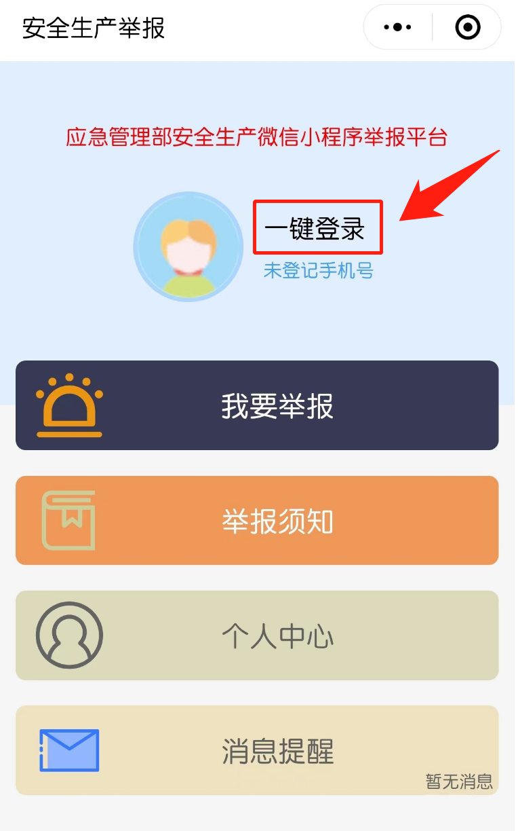**

**1.点击【一键登录】，登记手机号后可以开始举报。2.点击【我要举报】，阅读举报须知后进入信息填写页面，即可填写举报内容。**

**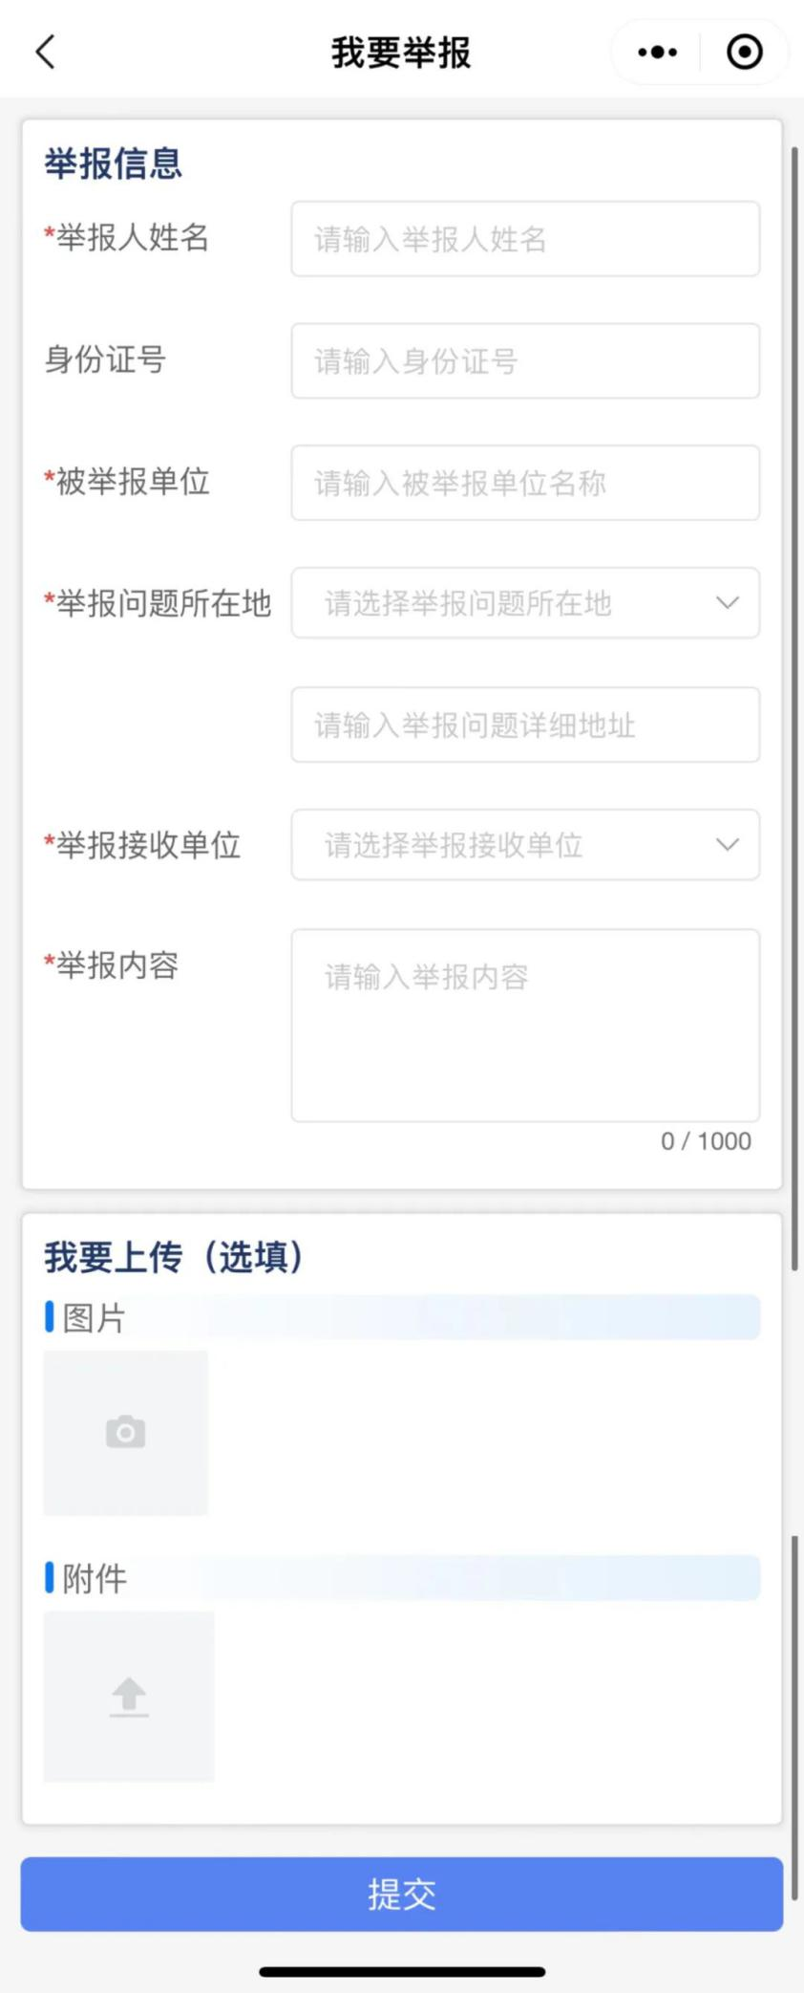3.点击【个人中心】可以查看举报记录和受理情况。**

您也可以通过网页版

“**安全生产举报系统**”进行举报

网址为：[www.dctjfx.mem.gov.cn/aqscjb#](http://www.dctjfx.mem.gov.cn/aqscjb#)

登录地址：中华人民共和国应急管理部官网网站首页